TOMCAT[压力测试与Tomcat性能调优](http://blog.csdn.net/u013802160/article/details/51701644)

测试工具:jmeter,jconsole

在/usr/local/tomcat_home/bin目录下的catalina.sh     
添加：JAVA_OPTS='-Xms1024m -Xmx2048m'     
要加“m”说明是MB，否则就是KB了，在启动tomcat时会报内存不足。     
-Xms：初始值     
-Xmx：最大值     
-Xmn：最小值

**Tomcat 7的配置**

**#set profile for jconsole**

JAVA_OPTS=" -Djava.rmi.server.hostname=slc11fsp.us.oracle.com -Dcom.sun.management.jmxremote.port=8989

-Dcom.sun.management.jmxremote.ssl=false -Dcom.sun.management.jmxremote.authenticate=false"

**#set java memery**

JAVA_OPTS="$JAVA_OPTS -Xms1g –Xmx5g -Xss512K -XX:PermSize=64m -XX:MaxPermSize=256m”

|  |  |  |  |
| --- | --- | --- | --- |
| -Xms | -Xmx | -Xss | Thread-num |
| 16m | 16m | 512K | 2652 |
| 128m | 128m | 512K | 2487 |
| 1024m | 1024m | 512K | 3402 |
| 1024m | 1024m | 64K | 2417 |
| 2048m | 2048m | 512K | 3488 |

128m 128m 512K 3503

-Xms128m -Xmx128m -Xss512K 3301

-Xms2024m -Xmx2024m 3265

QPS的三要素

线程

响应时间

瓶颈资源

影响因素

Net IO/Disk IO/CPU/内存GC hold/Thread Syn lock/Threads limit

优化数据查询

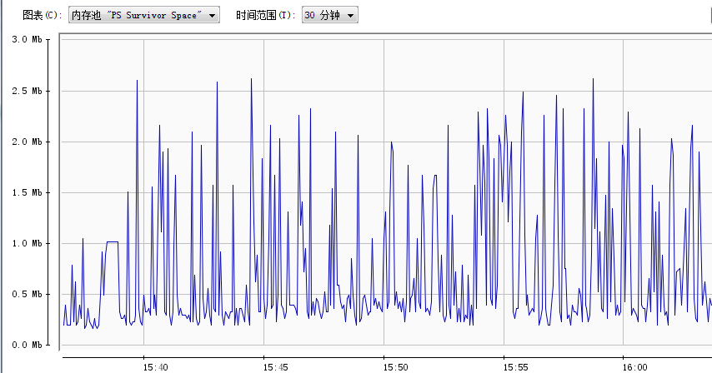

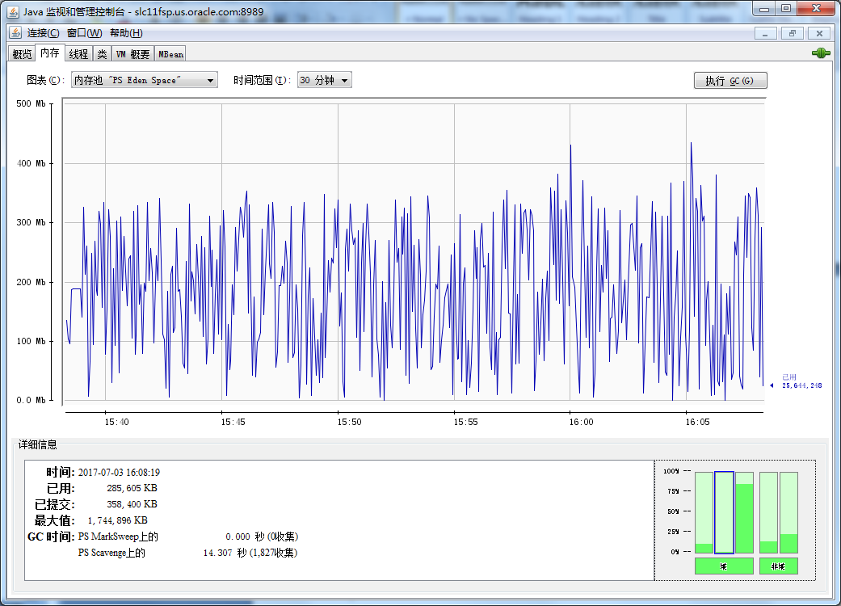

Cup<2%

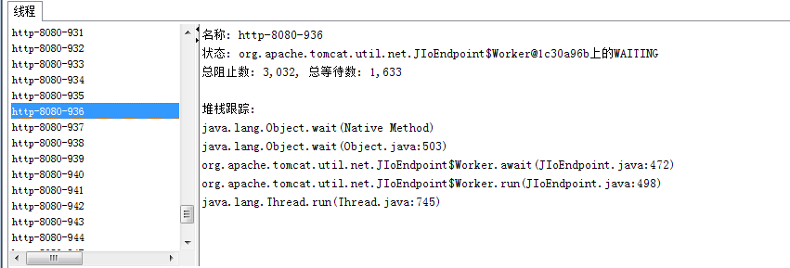

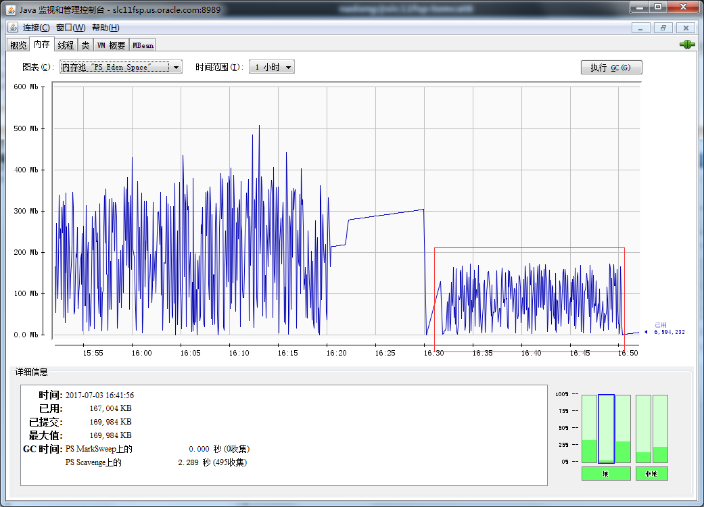

**优化jvm参数**

合理配置young区大小

减少GC的总时间

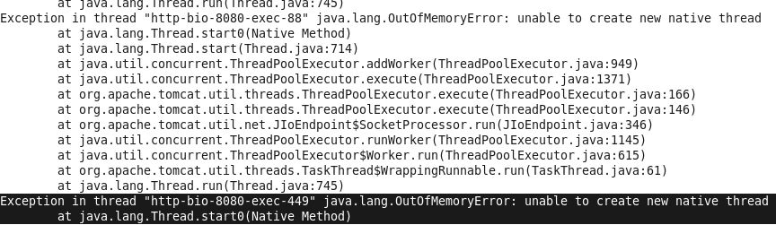

/etc/security/limits.conf

/etc/security/limits.d/90-nproc.conf

* soft nproc 10240

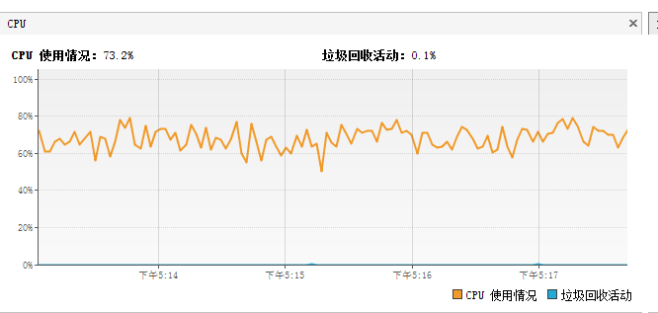

500-1000



